PENGEMBANGAN MODUL PERIKLANAN KREATIF BERBASIS ESTETIKA POSTKOLONIAL SEBAGAI MEDIA LITERASI KREATIF UNTUK PELAKU BISNIS PERIKLANAN MIKRO
Peneliti | Ringkasan Eksekutif
SARJONO  Jurusan Seni dan Desain/Fakultas Sastra  Universitas Negeri Malang  Sarjono_jsd@yahoo.co.id  PRANTI SAYEKTI  Jurusan Seni dan Desain/Fakultas Sastra  Universitas Negeri Malang  Pranti_sayekti@yahoo.com | Konsep estetika postkolonial merupakan estetika yang menempatkan posisi psiklogis sebuah bangsa terjajah dalam level subordinasi dari pihak penjajah. Konstruksi postkolonial tercermin dalam pola relasional antara manfaat produk dan pola pengguna produk tersebut.Pemahaman terhadap pola relasional antara produk dan manfaat produk merupakan titik awal untuk memikat konsumen. Pola periklanan di Indonesia menunjukkan kecenderungan tersebut. Konsumen lebih tertarik ketika sebuah produk menjadi bagian dari wacana konsumerisme. Pola-pola esetetika post kolonial dapat dijadikan pijakan untuk mengembangkan literasi kreatif bagi para pelaku bisnis periklanan di Indonesia, khususnya pelaku bisnis periklanan dalam skala mikro atau kecil. Palaku bisnis periklanan dalam skala kecil merupakan pihak yang berhadap dengan tipe konsumen dari strata ekononomi menengah ke bawah. Konsumen dari strata ekonomi yang berbeda memiliki kecenderungan orientasi produk yang berbeda. Pemaparan literasi kreatif bagi pelaku bisnis periklanan dalam skala mikro dapat dilakukan dengan pendekatan estetika postkolonial, mengingat konsep estetika postkolonial cenderung menonjolkan aspek pencitraan visual yang bersifat delusif. Penelitian ini ingin mengembangkan modul periklanan kreatif dengan pendekatan estetika postkkolonial bagi para pelaku bisnis periklanan dalam skala mikro. Pada penelitian ini digunakan 10 langkah pengembangan dari Bogr dan Gall. Langkah-langkah tersebut meliputi 1) Studi pendahuluan, 2) perencanaan penelitian, 3) Pengembangan produk awal, 4) uji lapangan terbatas, 5) Revisi hasil uji lapangan terbatas, 6) uji lapangan yang lebih luas, 7) Revisi hasil uji lapangan, 8) uji kelayakan, 9) revisi hasil uji kelayakan dan 10) Diseminasi dan sosialiasai produk akhir. Produk akhir penelitian ini adalah modul periklanan kreatif berbasis estetika postkolonial bagi pelaku bisnis periklanan dan artikel yang dimuat dalam jurna ilmiah terakreditasi.  Kata kunci: estetika poskolonial, pelaku bisnis periklanan mikro  HKI dan Publikasi  - Disajikan dalam seminar nasional pada tanggal 23 Mei 2015 di Unesa Surabaya

Latar Belakang | Metode
Produk-produk periklanan merupakan salah satu bentuk visualisasi desain yang secara tersurat menampilkan hegemoni budaya Barat. Hegemoni budaya barat yang ditampilkan secara terus terang merupakan refleksi dari sikap yang tidak resisten terhadap budaya luar (penjajah). Periklanan lebih memilih sikap adaptif terhadap hegemoni kebudayaan yang lebih superior. Kondisi tersebut dapat dipahami, mengingat periklanan merupakan produk yang menonjolkan pencitraan. Pencitraan dalam konteks periklanan lebih bersifat delusif (pengelabuhan), sehingga pesan yang diangkat merupakan refleksi dari sikap dominan yang terjadi di masyarakat. Sikap inferioritas dan mengagungkan ikonitas budaya Barat lazimdijumpai pada visualisasi periklanan nasional  Fenomena di lapangan menunjukkan bahwa praktik-praktik periklanan di masyarakat masih didominasi oleh kaidah-kaidah hegemoni dan karakter visual yang barat sentris. Tipe-tipe visual yang berpijak pada kaidah estetika postkolonial menjadi pola-pola yang lazim pada konsumen di semua strata ekonomi. Berangkat dari kondisi tersebut penelitian ini bermaksud mengembangkan model literasi kreatif bagi pelaku bisnis periklanan, khususnya mereka yang berada dalam skala mikro, dengan menempatkan konsep estetika postkolonial sebagai pijakan kreatifnya.  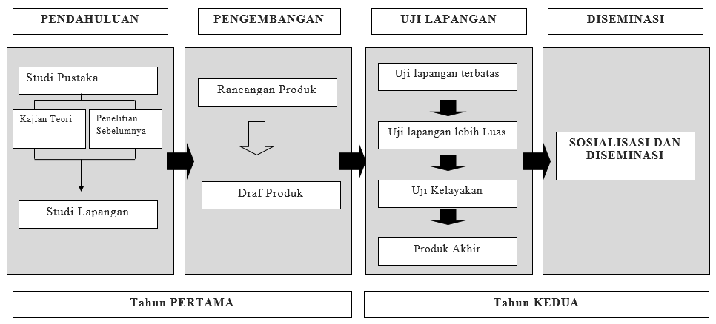  Tahap-tahap penelitian digambar dalam bagan berikut ini:  Hasil dan Manfaat  Berdasarkan hasil penyusunan dan telaah tim ahli terhadap draf panduan yang dikembangkan berisi tiga komponen pokok yaitu bagian awal, bagian isi dan bagian akhir. Sistematika bagian awal terdiri atas: 1) sampul depan bagian luar dan sampul depan bagian dalam, 2) pengantar dan petunjuk penggunaan modul, 3) daftar isi. Bagian isi modul atas 3 bagian , yaitu: 1) Pembukaan, Perkenalan dan Orientasi Belajar, 2) Memahami Karakter iklan lokal dan 3) Rencana Tindak Lanjut dan Evaluasi. Bagian akhir panduan memuat bahan bacaan dan daftar pustaka.  Berdasarkan segi fisik, draf model panduan yang dikembangkan mencakup pertimbangan aspek panataan artistik dan pertimbangan aspek tipologi gambar. Pertama, aspek penataan artistik dapat diuraikan: (1) lay out buku ditata dengan menggunakan unsur-unsur teks, warna, gambar, dan baground dengan gaya semi formal; (2) keserasian unsur ditata dengan memilih warna senada dan bergradasi, teks huruf dipilih jenis areal, gambar dibuat dengan karakter realis sederhana, dan baground dipilih warna pasta agar kontras-harmonis dengan teks; (3) kesatuan unsur diperoleh dengan memberi baground dan ilustrasi pendukung teks serta mengatur spasi yang agak rapat; (4) daya tarik dilakukan dengan pemilihan warna yang beda atau kontras pada teks maupun tampilan tiap bagian; dan (5) proporsi unsur dilakukan dengan menentukan ukuran font, besar gambar, dan perbandingan luas bidang teks.  Modul pengembangan tersebut diharapkan dapat digunakan secara mandiri oleh beberapa fasilitator. Kondisi tersebut dilandasi oleh kenyataan bahwa keberadaan para pengusahan | Penelitian ini mengadaptasi dari model penelitian pengembangan (research and development) Borg dan Gall (1983) dan rancangan model prosedural model Mc Kenny (2001). Pada penelitian ini digunakan 10 langkah pengembangan dari Bogr dan Gall. Langkah-langkah tersebut meliputi 1) Studi pendahuluan, 2) perencanaan penelitian, 3) Pengembangan produk awal, 4) uji lapangan terbatas, 5) Revisi hasil uji lapangan terbatas, 6) uji lapangan yang lebih luas, 7) Revisi hasil uji lapangan, 8) uji kelayakan, 9) revisi hasil uji kelayakan dan 10) Diseminasi dan sosialiasai produk akhir.  Sumber data dalam penelitian ini adalah para pelaku bisnis periklanan di wilayah Jawa Timur. Penelitian ini digunakan 2 macam prosedur pengumpulan data yang mengacu pada instrumen penelitian, yaitu (1) metode observasi, dan (2) metode dokumentasi yang berkaitan dengan variabel-variabel penelitian.  Analisis data dilakukan dengan pendekatan semiotika visual. Pendekatan tersebut dipilih karena konsep-konsep dalam semiotika visual mampu memberikan panduan pembacaan tanda-tanda visual secara lebih rinci. Pengecekan keabsahan temuan dilakukan dengan beberapa kriteria yang terdiri dari kridibilitas, keterangan, kebergantungan, dan kepastian. Pengecekan kridibilitas temuan dilakukan dengan traingulasi data, pengecekan sejawat, dan kecukupan referensial.  periklanan mikro tersebar hampir diseluruh kabupaten dan kota di jawa Timur. Penggunaan modul yang terarah dan sesuai peruntukkannya diharapkan dapat mendorong nilai ekonomi  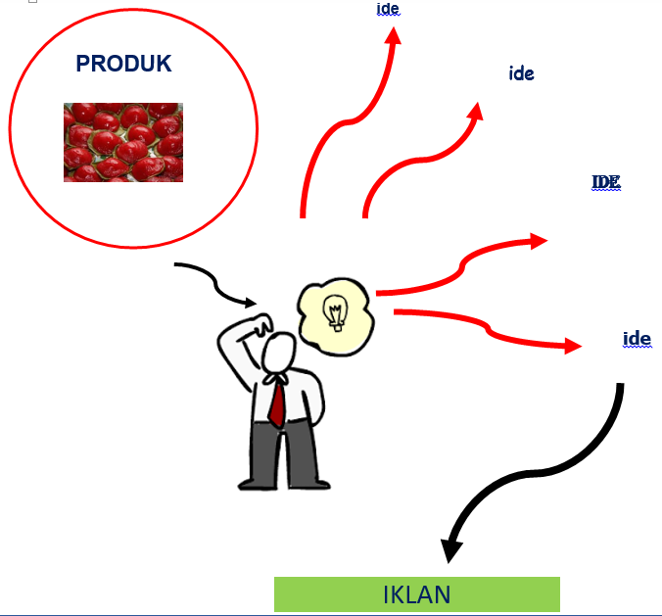  Gambar 1. Konsep tentang iklan  Masukkan 1 atau 2 Gambar  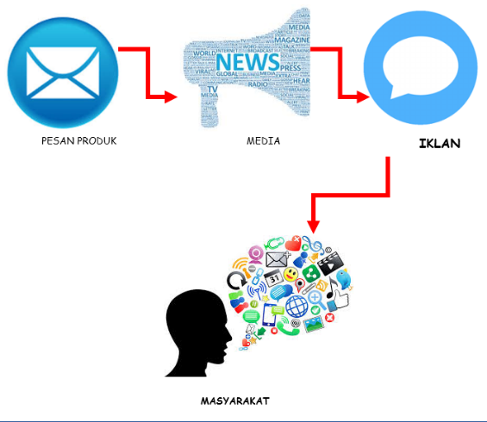  Gambar 2. Pro ses penyampaian pesan iklan  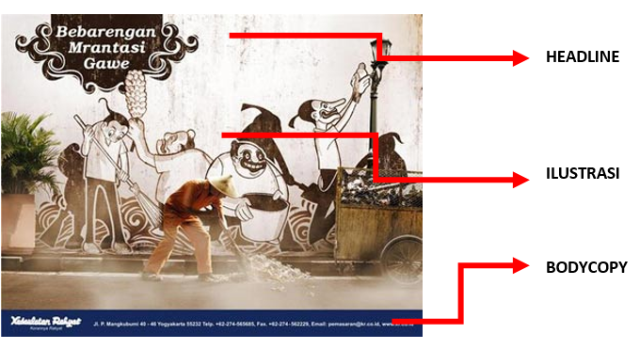  Gambar 3. Unsur-unsur iklan

